**Путин присвоил звание «Заслуженный художник РФ» Михаилу Старостину**

[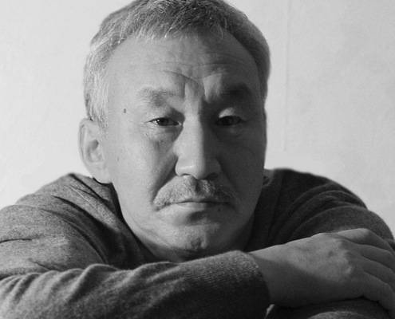](https://news.ykt.ru/upload/image/2019/09/91260/main.jpg?1568105386)

9 сентября вышел указ президента России Владимира Путина «О награждении государственными наградами Российской Федерации».

Известный якутский художник, доцент кафедры «Живопись и графика» АГИКИ Михаил Старостин награжден званием «Заслуженный художник Российской Федерации».

Почетное звание было присвоено художнику за большой вклад в развитие отечественной культуры и искусства и многолетнюю плодотворную деятельность.

Михаил Старостин — член Союза художников России с 1991 года. Он один из авторов Государственного флага Республики Саха (Якутия). Его живописные и графические работы при всем разнообразии жанра и тематики объединяет приглашающая к размышлению экспрессивная стилистика, в которой переплетаются выразительная эмоциональность, декоративность, таинственность и забавные подробности.

[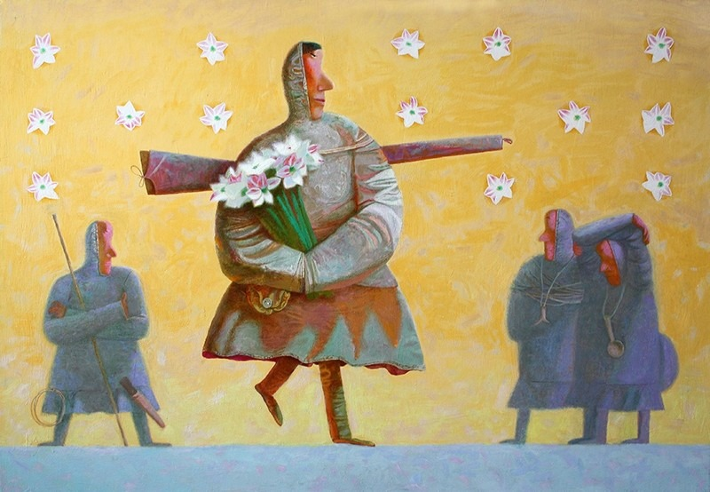](https://news.ykt.ru/upload/image/2019/09/91260/5d775fad2c6a1.jpg)

[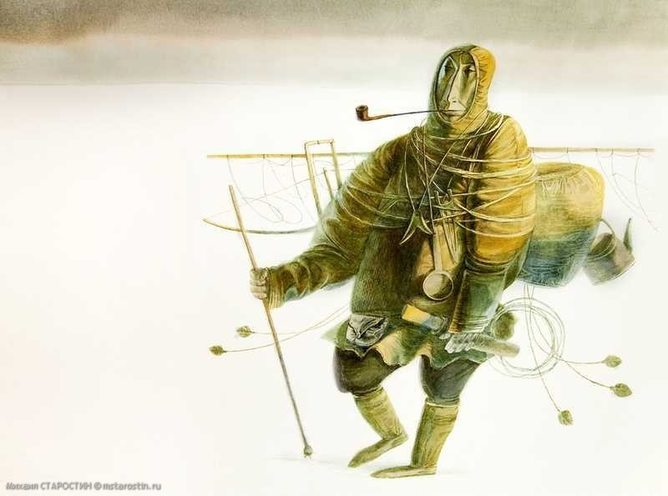](https://news.ykt.ru/upload/image/2019/09/91260/5d775fb045310.jpg)

[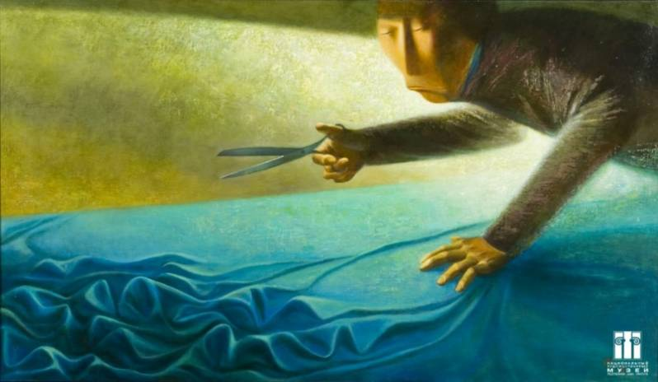](https://news.ykt.ru/upload/image/2019/09/91260/5d775fb3d29d8.jpg)

[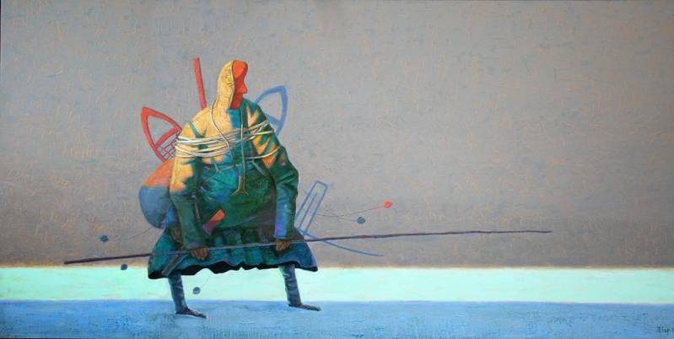](https://news.ykt.ru/upload/image/2019/09/91260/5d775fb7a3f86.jpg)

[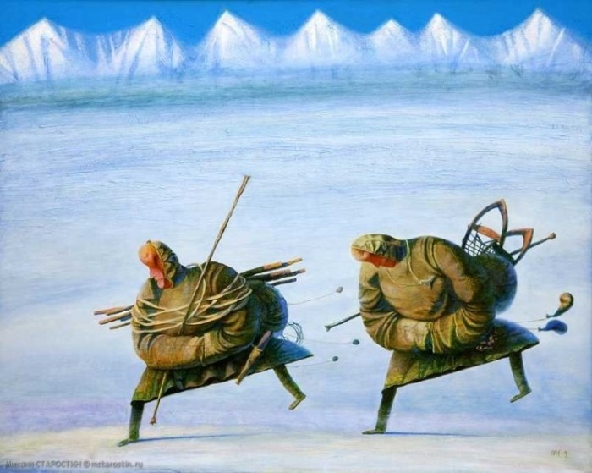](https://news.ykt.ru/upload/image/2019/09/91260/5d775fbb458b3.jpg)

[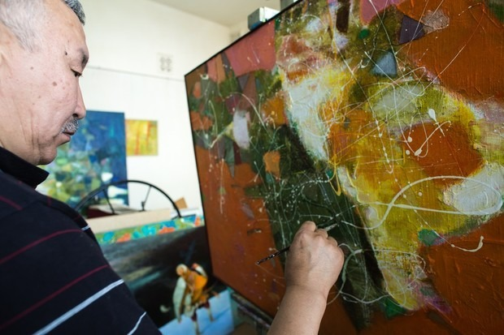](https://news.ykt.ru/upload/image/2019/09/91260/5d775fbeb41e7.jpg)

Источник: [News.Ykt.Ru](https://news.ykt.ru/article/91260" \t "_blank)